MySQL死锁

发生死锁的场景；

1. 两个事务以相反的顺序锁数据行
2. 当对索引记录范围或间隙加锁

隔离级别不影响死锁，因为它们影响读；而死锁是因为写操作。

Client A：

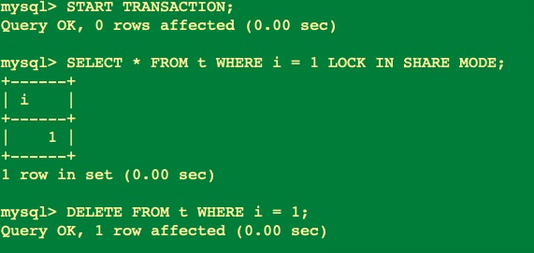

Client B:

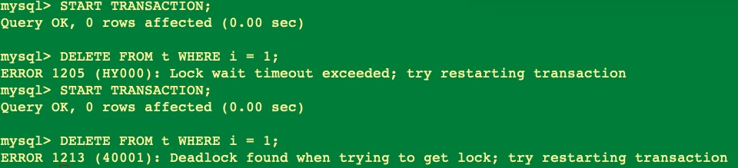

1. [SHOW ENGINE INNODB STATUS](https://dev.mysql.com/doc/refman/5.7/en/show-engine.html" \o "13.7.5.15 SHOW ENGINE Statement)
2. 其他log，见链接
3. 尝试相关事务
4. 让事务尽量短小
5. 尽快提交事务
6. Read locks使用read committed隔离级别 - 为什么呀
7. 始终以相关的顺序修改数据
8. 选择合适的索引，尽量少锁数据
9. 尽量少用锁，
10. 不行就锁表吧
11. Another way to serialize transactions is to create an auxiliary “semaphore” table that contains just a single row.

<https://dev.mysql.com/doc/refman/5.7/en/glossary.html#glos_locking_read>

<https://dev.mysql.com/doc/refman/5.7/en/innodb-deadlocks-handling.html>